بسم الله الرحمن الرحیم
نخلستانهاي خوروبيابانك
نگين هاي سبز كويراين بار
زيباتر پرشكوه تر
و باروتر از هميشه
باز خواهند گشت
و گوش رهگذران
بارديگر خواهد شنيد
آواي پيروزي و
قهر طبيعت را
كه فرزندانمان شادمانه
در زير سايه دلکش نخلها
سر خواهند داد
و چشم ها هم باور خواهد كرد
راز جاودانگي مردمي كه
نخل سمبل
مقاومت ، بردباري و ماندگاري آنهاست

فهرست مطالب صفحه

1 – مقدمه............................................................................. 3
2 - ابعاد خسارات سرما ..........................................................4
3 - واکنش اولیه مردم ......................................................... 4
4 - تبدیل وضعیت پیش آمده به فرصتی برای بازسازی و نوسازی نخلستانها .......... 5
5- اقدامات اولیه جهاد کشاورزی پس از سرمازدگی ............. 7
6- اهداف پروژه بازسازی نخلستانهای خور و بیابانک ....................... 9
7- مراحل اجرائی پروژه بازسازی نخیلات .......................... 10
8- نقش مردم و مسئولین .................................................... 11

مقدمه :
زمستان سخت سال 1386 آبستن حوادث تلخي براي مردم شريف و مقاوم بخش خورو بيابانك بود. سرماي شديد و بي سابقه چترويرانگر خود را در كل منطقه براي مدتي طولاني گستراند و سرانجام همانطوركه انتظار مي رفت خسارات عمده اي بر پيكر نخلستانهاي زيبا و بي نظيرآن كه همچون نگين هاي سبزي در شهر خور و روستاهاي آن چشمان هر بيننده اي را به خود خيره مي نمود وارد آورد. اين نخلستانها قبل از وقوع سرمازدگي صرف نظر از ميزان توليد و نقش آن در اقتصاد و اشتغال مردم از سرمايه هاي ملي و جاودانه منطقه بوده و تلاش در جهت حفظ و بقاي آنها بعنوان سمبل حيات و آباداني در دل كـويـر نيز از وظـايف ملي و ميهني همگان محسوب مي گرديده است.
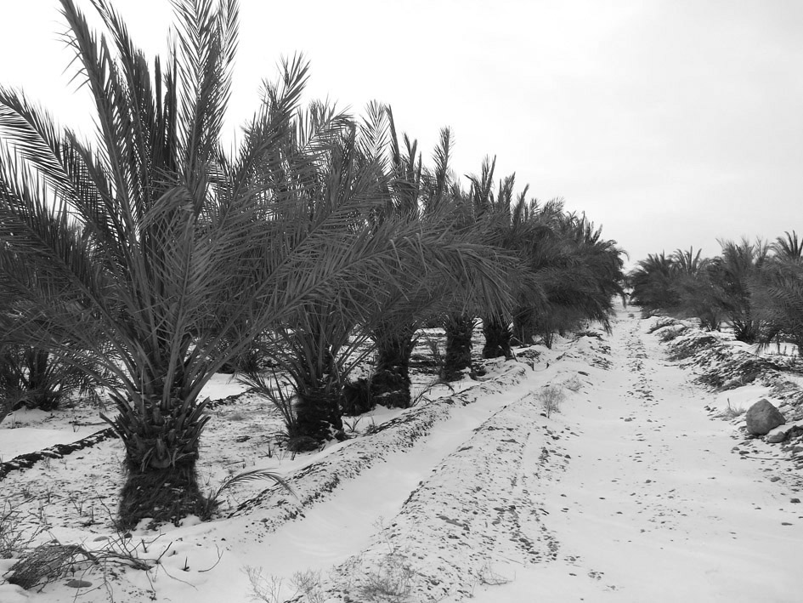

ابعاد خسارات سرما
نگاهي به تاريخ گذشته منطقه نشان مي دهد كه سرمازدگي نخلها بارها اتفاق افتاده اما خسارت سرماي اخير با توجه به شدت و دامنه خسارات آن يك پديده نادر و كم سابقه تلقي مي گردد.
براي نشان دادن شدت سرما همين بس كه درخت زيتون كهنسال روستاي بياضه با قدمت بيش از صدها سال و نيز درختان کهنسال نخل که برخی از آنها بیش از یکصد سال عمر داشتند در برابر آن تاب مقاومت نياوردند و جالب اينكه در اين ميان هيچ وجه تمايزي نيز بين درختان بومي وغير بومي مشاهده نگرديد.

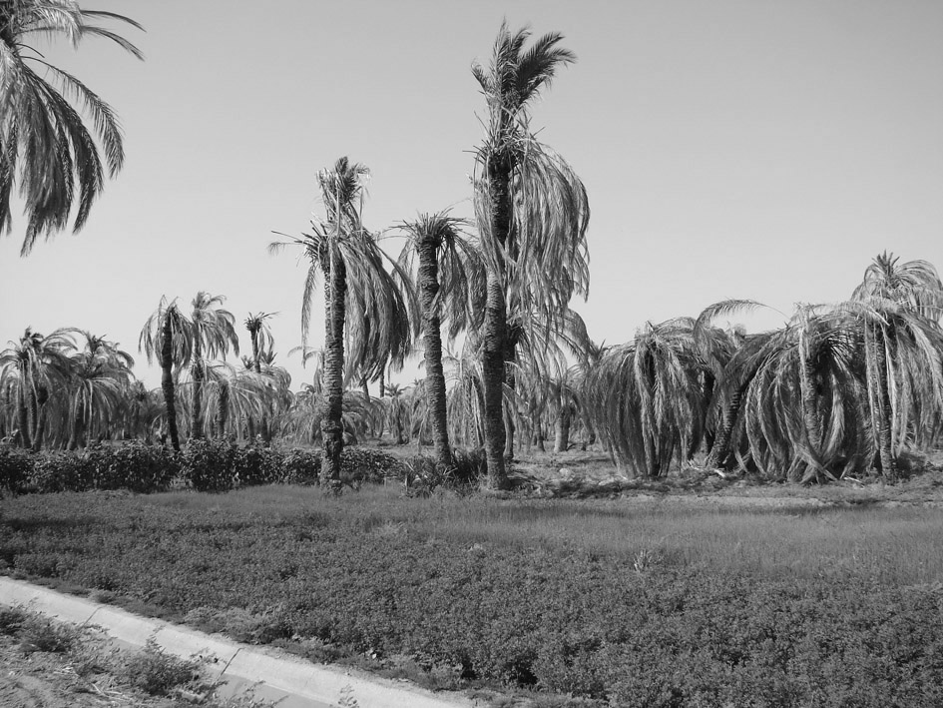
واكنش اوليه مردم
براي مردم صبور و زحمتكش منطقه از دست دادن نخلها كه سرمايه اصلي و ثمره سالها تلاش و رنج آنها بود بسيار سخت و دشوار بود بطوريكه بعد از خشك شدن اوليه نخلها براي هيچكس ياراي تصميم گيري نبود ليكن با گذشت زمان ابعاد بيشتري از خسارات روشن گرديد و مردم سرانجام صبورانه واقعيت تلخ از بين رفتن نخلستانهايشان را پذيرفته و دريافتند كه همانند نياكان خود مي بايد يكبار ديگر با صبر و مقاومت قهر طبيعت را به زانو در آورند.
بديهي است در طول اين مدت درخصوص نحوه بازسازي نخلستانهاي آسيب ديده اظهار نظرهاي متفاوتي از سوي افراد مختلف كه از منطقه بازديد مي نمودند ابراز مي گرديد اما در اين ميان مردم با بردباري در انتظار اقدامات عملي از سوي جهاد كشاورزي بودند.

تبديل وضعيت پيش آمده به فرصتي براي بازسازي و نوسازي نخلستانها
براي اينكه با اهداف و اقداماتي كه در حال حاضر از طرف جهاد كشاورزي استان و شهرستان در منطقه در جريان است بيشتر آشنا شويم بهتر است با مشكلاتي كه توليد كنندگان عزيز خرما در منطقه در نخلستانهاي خود قبل از وقوع سرمازدگي با آن روبرو بودند به اختصار آشنا شويم:
1 - بذري بودن و نامرغوب بودن بيش از 60 درصد از درختان نخل موجود كه محصول آنها بيشتر به مصرف دام مي رسيد.
2 - عملكرد پايين ، هزينه بالاي توليد و غير اقتصادي بودن آن
3 - اتلاف وقت و انرژي فراوان در مسيرتوليد
4 - عدم بهره وري بهينه از منابع آب و خاك
5 - كمبود راههاي ارتباطي و دسترسي به نخلستانها كه خصوصاً در مهار آتش سوزيهاي اخير لزوم آن بشدت احساس گرديد.
6 - كمبود كانالهاي آبياري پوشش دار
7 - عدم امكان استفاده از ماشين آلات در عمليات كاشت ، داشت و برداشت
8 - تراكم بيش از حد درختان در بعضي مناطق
9 - رها شدن تعداد زيادي از نخلستانها به علت مهاجرت مالكين آنها
10 - عدم وجود شبكه هاي زهكشي و در معرض شوري قرار گرفتن خاك در بعضي از مناطق
عوامل فوق به همراه برخورد منافع و مصالح مالكين موجب كاهش انگيزه فعاليت در نخلستانها خصوصاً در بين نسل جوان گرديده و ميل به مهاجرت را افزایش داده است به صورتي كه تعدادي از روستاها با ادامه كاهش جمعيت به حالت كم سكنه و یا بدون سكنه نزديك مي شوند.
باغداران عزيزمنطقه بخوبي مي دانند كه اقدامات جهاد كشاورزي قبل از وقوع سرمازدگي در راستاي حذف ارقام نامطلوب و جايگزيني ارقام مطلوب خرما عليرغم زحمات زياد و پيگيريهاي فراوان با مشكلات و موانع زيادي روبرو بود و به كندي و به صورت پراكنده و بدون بازدهي مورد انتظار در بعضي از مناطق اجرا مي گرديد كه به هيچ وجه جوابگوي انتظارات مردم و مسئولين دلسوز آنها نبود.
خوشبختانه قبل از همه اين مردم بودند كه بعد از سرمازدگی نخلستانها ساكت ماندن را جايز ندانسته و به اين موضوع بخوبي پي بردند كه بايد از فرصت پيش آمده براي بازسازي مجدد نخلستانها همراه با رفع نواقص و مشكلاتي كه خود و پدران آنها ساليان سال در سر راه توليد با آن درگير بوده اند استفاده نمايند وبه همين جهت در تماس با مسئولين و ارسال درخواستهاي مكررمجدانه خواستار رسيدگي سريع به وضعيت نخلستانهاي آسيب ديده خود و كمك به بازسازي آنها از سوي دولت گرديدندو به راستي كه بدون خواست وحضور مردم هم هيچ اقدامي امكان پذير نبوده وتغييري نیز انجام نخواهد شد.

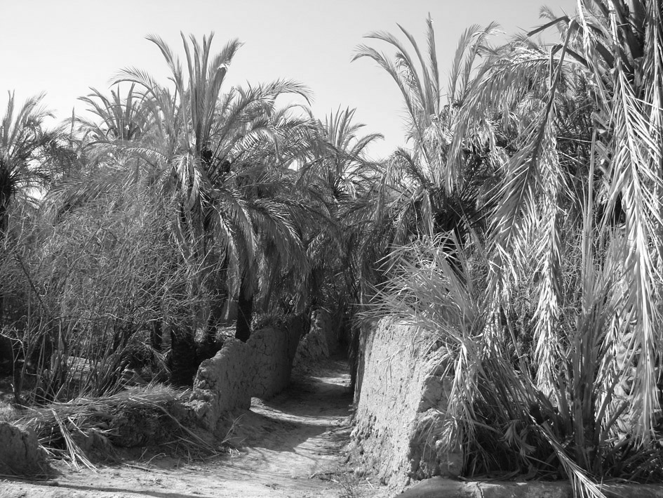
اقدامات اوليه جهاد كشاورزي پس ازسرمازدگي
1 - تهيه گزارشهاي لازم و مرحله به مرحله از ميزان خسارات وارده ناشي از سرمازدگي به نخيلات منطقه و ارسال به مراجع ذيصلاح
2 - بازديدهاي مكرر از منطقه و بررسي اوضاع و مذاكره با باغداران ، شوراهاي اسلامي بخشدار منطقه و فرماندار شهرستان و انجام هماهنگي هاي لازم در خصوص اقدامات آينده
3 - هرس و خارج نمودن بخشي از برگهاي خشك درختان آسيب ديده در راستاي كاهش احتمال آتش سوزي در نخلستانها
4 - توزيع بيش از 8000 اصله پاجوش خرما كه بخاطر نامشخص بودن وضعيت بازسازي نخلستانها با استقبال كم مردم همراه بود
5 - حذف و خارج نمودن بخشي از درختان نخل خشك شده از نخلستانها با همكاري مردم
به خوبي آشكار بود كه انجام اين اقدامات در برابر حجم وسيع و گستردگي خسارات در كل منطقه به هيچ وجه كافي نبوده و هر روز كه مي گذشت نياز به اقدامات بنيادي، فراگير واساسي تري براي تعيين تكليف بازسازي نخلستان ها احساس مي گرديد .
تا اينكه سر انجام حاصل تلاش و پيگيري باغداران و نمايندگان آنها در شوراي اسلامي ، ائمه جمعه و جماعات منطقه ، بخشدار ، فرماندار، نماينده مردم شهرستان و ساير مسئولين دلسوز و متعهد در جلسه ستاد بازسازي نخلستان هاي خور در محل فرمانداري نائين و در حضور استاندار محترم به ثمر نشست و مراحل اجرائي پروژه باز سازي نخلستان هاي آسيب ديده خور و بيابانك به تصويب رسيد وبه جهادكشاورزي ابلاغ گرديد.

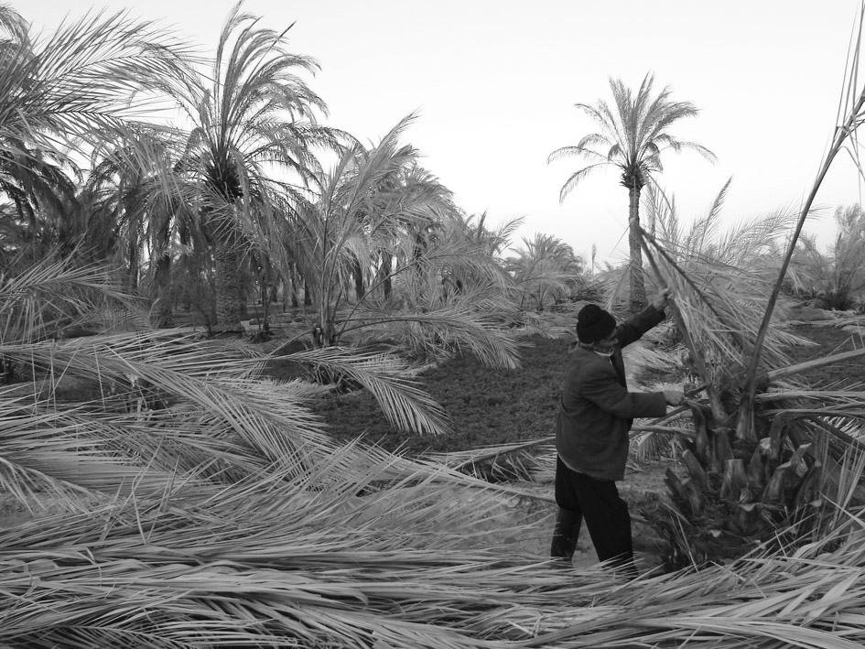

اهداف پروژه بازسازي نخلستان هاي خور و بيابانك
بازسازي نخلستان هاي آسيب ديده خور و بيابانك پاسخي است به درخواست هاي به حق مردم شريف ، زحمت كش و صبور خور و بيابانك و اجراي آن نيز ، متكي به حمايت و همكاري مردم است و به دلايل ذيل از اهميت و حساسيت ويژه اي براي مسئولين و دستگاه هاي ذيربط در نظام مقدس جمهوري اسلامي و در رأس آن جهاد كشاورزي برخوردار است :
- استفاده از فرصت پيش آمده در جهت رفع و كاستن از موانع و مشكلاتي كه باغداران عزيز منطقه در مسير توليد در طول سالها با آن روبرو بوده اند.
- ايجاد تحول در نخلداري و بطور كلي بخش كشاورزي منطقه
- ايجاد انگيزه ، شوق و رغبت به فعاليت در بخش كشاورزي منطقه و كاستن از ميزان مهاجرت
- جايگزين نمودن ارقام تجاري و مطلوب با عملكرد بالا و سازگار با شرايط منطقه بجاي ارقام بذري و كم بازده .
- بالا بردن عملكرد و اقتصادي نمودن توليد خرما
- حفظ موجوديت نخلستانها بعنوان سمبل حيات و مقاومت مردم در برابر ناملايمات طبيعي و تداوم زندگي شرافتمندانه
- افزايش جاذبه هاي طبيعي و گردشگري نخلستانها
- استفاده بهينه از آب و خاك در راستاي توسعه پايدار كشاورزي منطقه
مراحل اجرائي پروژه بازسازي نخيلات
- مطالعات آب وخاك وزهكشي: شامل انجام كليه آزمايشات لازم بر روي آب و خاك نخلستانهاي موجود جهت استفاده از نتايج آن در انتخاب ارقام مناسب جهت جايگزيني و كاشت در دور جديد احداث نخلستانها همچنين انجام مطالعات لازم جهت احداث شبكه هاي زهكشي مورد نياز در مناطقي كه خاك آن در معرض شوري قرار گرفته است.
- تهيه نقشه كاداستر (نقشه تعيين حدود مالكيت افراد): قبل از هر گونه اقدام توسط پيمانكاران مجرب نقشه مالكيت نخلستانها و تعيين حدود مالكيت افراد با نهايت دقت انجام مي شود تا در پايان كار زمين در وضعيت جديد و تجهيز شده و با همان ابعاد به مالك واگذار گردد.
- انجام مطالعات تجهيز و نوسازي
در اين مرحله با انجام مطالعات لازم بهترين طرح و نقشه جهت اجراي طرح تجهيز و نوسازي تعيين وانتخاب مي گردد تا پس از اجراي آن مالكين از امكاناتي مانند جاده دسترسي، كانال آبياري وساير امور برخوردار شوند و با صرف وقت، انرژي و زحمت كمتري بتوانند به فعاليت و توليد اقتصادي و مطلوب مشغول گردند.
- در این مرحله درختان آسيب ديده و همچنين درختان نامرغوب، مسن و داراي توليد غير اقتصادي حذف و از نخلستانها خارج می‌گردد.
- انجام عمليات يكپارچه سازي، احداث جاده هاي دسترسي و كانالهاي آبياري و شبكه هاي زهكشي
- انجام عمليات جايگزيني و احداث نخلستان با استفاده از ارقام تجاري مرغوب و سازگار با شرايط منطقه

نقش مردم و مسئولين
بديهي است اين مردم انقلابي و فهيم خور و بيابانك بودند كه با تلاش هاي پيگيرانه خود مسئولين استان و در راس آنها استاندار محترم را به تلاش مضاعف در راستاي رسيدگي به وضعيت نخلستان ها و شروع اقدامات عملي و فراگير ترغيب نمودند و اينك كه دستورات لازم از سوي استاندار به مراجع ذي ربط و در راس آنها جهاد كشاورزي جهت شروع مطالعات و اجراي طرح هاي بازسازي و تجهيز نخلستان ها ابلاغ گرديده است بار ديگر اين مردم هستند كه نقش اساسي و تاريخي خود را در مسير بازسازي و گذر از مرحله فعلي به دوران شكوفايي و سازندگي ايفا خواهند نمود و دست در دست هم و با اتحاد و يگانگي با خدمتگزاران خود و كار گزاران آنها نهايت همكاري و مشاركت را بعمل خواهند آورد و اجازه نخواهند داد كه پس از تحمل خسارات فراوان فرصت طلايي اجراي بزرگترين پروژه تاريخ كشاورزي خور و بيابانك و آغازگر تحول در مسير زندگي آنها در برخورد با موانع كوچك و قابل حل از دست برود و نمايندگان آنها در شوراهاي اسلامي ،بخشدار،ائمه جمعه وجماعات،فرماندار،نماينده مردم شهرستان در مجلس شوراي اسلامي و ساير معتمدين و مسئولين دلسوز نيز دوشادوش آنها نسبت به رفع مشكلات احتمالي در مسير اجراي پروژه اقدام خواهند نمود و همراه با جهاد كشاورزي پاسخ وفاداري ، اعتماد و بردباري مردم را با شايستگي ادا خواهند نمود .
به اميد موفقيت

